川崎支部支部長 山岸一雄 （執筆：河合・山岸））
川崎支部便り 第60号 （2023年01月）
オープンで各自が主役：川崎支部

人生を豊かに（雑学のすすめ）
宇宙飛行士がスペースシャトルで宇宙を飛んでいる間、NASAの管制センターから毎朝かかるのが「ウェークアップコール」です。飛行士や家族らが選んだ音楽を一日の始まりにサビの数十秒ほど流す習わしで、アポロの時代から続いています。
米国の飛行士では、ベイシティー・ローラーズやプレスリーといった懐メロ、米空軍の軍歌、映画のサントラなど様々。どの曲が何日目に選ばれるのかは当日のお楽しみ。今はシャトルにもiPodが持ち込まれる時代で、飛行士にとってありがたみは薄れたのかもしれないが、遠く離れた人間同士の滑らかなコミュニケーションが欠かせない有人宇宙開発には、こんなユーモアも大事なのかもしれません。NASAは過去の曲のアーカイブも用意しています。
若田さんの飛行では、3日目に「ラジオ体操の歌」がかかりました。1996年の初飛行時は、飛行4日目に「ゴジラのテーマ」、2000年は4日目に「栄冠は君に輝く」がかかっています。
川 崎 点 描 ： 川崎支部活動拠点
【「忠臣蔵・赤穂事件」と「縁（ゆかり）」がある川崎市⑭】
〇江戸城勤務の武士たちの一日
明け六つ（午前６時頃）江戸城の見附の開門（街道の各木戸も開く）
朝五つ（午前８時頃） 若年寄り（わかとしより）登城、順次上級の奉行達が登城
朝四つ（午前10時頃）老中が登城
暁八つ（午後2時頃）退城
暮6つ（午後6時頃）見附の門、街道の木戸を閉める
以上の説明で、当時の武士の勤務時間状況から、両国橋を渡って江戸城の大手門まで、現在の距離で、両国橋～靖国通り～江戸通り～日本橋本石町～永代通り～そして大手門まで約３、25㎞しか無く、武家屋敷も多く登城する多くの武士達と出会ったり、木戸の問題があり、トラブルを避ける為と、主君の元江戸屋敷の近くを通り、主君の眠る泉岳寺に無事に早く到達し討ち入りの成功報告するため、永代橋ルートを決めていたと考えられます。
・吉良上野介への仇討ちを、幕府は「赤穂事件」として処理をしました。多くの人達はこの討入りを称賛する声が多く、47人を「赤穂義士」や単に「義士」と呼んだ様です。「忠臣蔵」は人形浄瑠璃（文楽）で、講談では「赤穂義士伝」または単に「義士伝」の題目で呼んでいます。叉事件後約45年後の1748年（寛保８年）に、大阪で歌舞伎の演目の一つで「仮名手本忠臣藏」が初上演され、これがその後通称となりましたが、作家の大佛次郎（おさらぎじろう）がそれまでの47士に義士としての大転換をさせ、小説「赤穂浪士」が一般的になった様です。
・「赤穂事件」は現実のことで、浄瑠璃・講談・歌舞伎や映画等とは内容が異なる箇所があるので、今回は「赤穂事件」として、真実やあまり知られていないことを紹介します。
〇川崎市と赤穂事件、浅野家そして吉良家との関係は？
〇その１ 赤穂藩浅野家と川崎市鹿島田の平間村
赤穂藩主浅野内匠頭が江戸城で起こした松の大廊下の刃傷事件を受けて、筆頭家老の大石内蔵助が藩内の諸事情をまとめるための行動で、最終の結論「仇討ち」の実行日の調整と仇討ちの実行の為、江戸に向けて1702年（元禄15年）10月7日に京都を出発し、10月26日に現在の川崎市平間の「平間村」の「称名寺」に入りました。筆頭家老はどの位の頻度で江戸に下向していたのかは不明ですが、26日は家臣が称名寺に宿泊し、大石は平間村で用意した家に泊まりました。その理由は、この辺りの大地主であった軽部五兵衛が、大石はもとより藩士達が江戸と国元を往来する時に泊りの世話をしてくれました。軽部家は農業を営みながら、浅野家の江戸屋敷（東京都中央区明石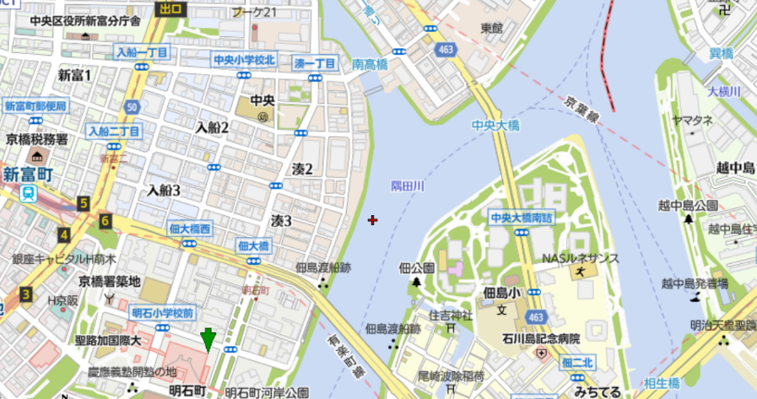 町聖路加国際大学）
聖路加国際大学（浅野内匠頭の江戸上屋敷跡）
国際聖路加国際病院
住友ツインビル
に農産物の納入、下肥の処分や雑作業をしていたのではないでしょうか。参勤交代（1635年・寛永12年に確立）は東海道を使用しますが、神奈川県平塚の中原（川崎市の中原ではない）から、中原街道を使用して江戸に向かう直線的な街道で、一般の旅人は利用したと思います。徳川家康も便利で使用した街道でした。以前の号で写真付きで紹介した称名寺は、JR南武線の鹿島田駅が最寄りの駅になります。
平間村近くには江戸入りの多摩川の渡しが数多（あまた）ありました。東海道なら「六郷の渡し」、中原街道なら「丸子の渡し」ですが、前記の２箇所は多摩川を数㎞上るか下ることになりますが、近くには「小向の渡し」「矢口の渡し」「平間の渡し」が有りました。赤穂の藩士達は前日に平間村に入って疲れを取り、翌日に近くの渡しから江戸に入るには大変便利な地でした。
郷土の歴史書から、大石は討入り前の10日間ほど、平間に滞在した様です。この時の為に軽部五兵衛は平間の大工である喜衛門（かえもん）に頼み、大石の為に家を造らせたと記述されています。従来は大石や他の家臣達も、前に述べた称名寺を宿泊所とし、世話を軽部五兵衛が行っていたと思います。今回大石にとっては、江戸下向最後の平間村宿泊でしたが、事前に仇討ちの理由は伝えないで、仮に長逗留は主君内匠頭の法要であることを五兵衛に伝えたのか、五兵衛の「感」で仇討ちの為と思い、世話になった浅野家の筆頭家老の為に家を造らせたのかは筆者の考えであり、本当の理由は不明です。この10日間で瑶泉院に渡す「預置候金銀請払帳」（あずかりおきそうろうきんぎんうけはらいちょう）のまとめの資料作成、仇討ちに関する報告、今生の別れの書状や家族への書状、そして討入り申合せ事項「人々心覚」（ひとびとこころのおぼえ）の作成や、失敗は許されない討入り計画書を練っていたと考えます。
平間村に10日間滞在の後、11月5日に江戸入りしました。大石は江戸入りの出発前に、軽部五兵衛に様々な世話になったことを感謝して、それとなく大石自身の「刀」を五兵衛に形見として置いていったそうです。また、大石は大工の喜衛門（かえもん）にも色々と世話になったことを感謝し、大石が使用していた「お銚子」を渡したそうです。軽部家のお墓の写真は以前の号を参照。
称名寺には「紙本着色・47士像」（しほんちゃくしょくしじゅうしちしぞう）の他、大石達が使用したと伝わるお銚子や盃、能面等が残っているそうです。軽部五兵衛は刀を貰った時に討入りが近いと思ったか分かりませんが、お銚子を貰った大工の喜衛門（かえもん）はその後大石達が討入りをして仇討ちが成功したことを聞いて大変驚いた喜衛門は、「こんな立派な人に頂いたお銚子を自分の家に置いておくのはもったいない」と言い、塚の上に小さな祠を立ててお銚子を祀ったと言われています。南武線の平間駅のホーム裏手には3方から家が迫っていますが、高さ2ｍ程の土盛りと小さな社があります。これが「銚子塚」（写真は以前の号を参照）です。平間駅から徒歩2～3分の場所です。
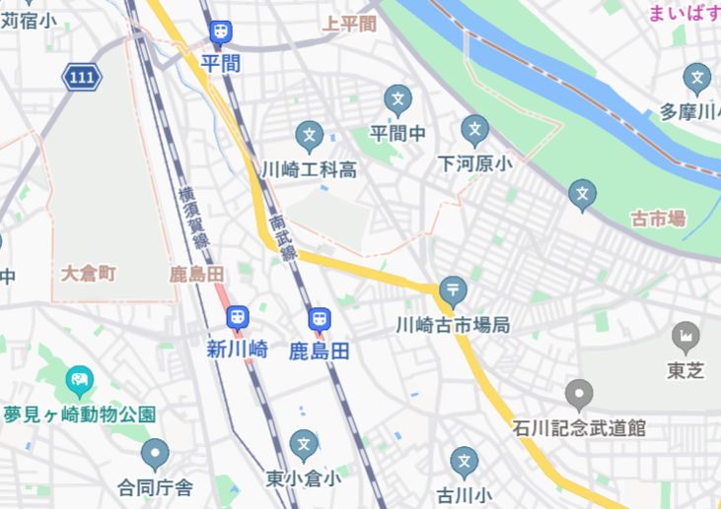
了源寺－軽部五兵衛の墓
銚子塚：幸区下平間の軽部五兵衛家屋敷内にたてられた赤穂浪士の隠宅を建設した大工・喜右衛門が赤穂浪士・富森助右衛門か ら別離の宴で贈られた銚子を祀った塚。
平間の七曲り：「神奈川荏原街道」の一部、平間の「銚子塚」から「平間の渡し」までの３００ｍの間にあり、江戸幕府が江戸城を守るための防衛手段だった。戦いのとき敵を迷わせるためのものだったとも言われている。
称名寺－大石が討入り前に逗留

（中原区の歴史旧跡）（出典：Yahoo Japan）
筆者が住んでいる溝口（東京都市大学校友会 川崎支部の拠点地）の斜め前の家が「軽部」宅です。この方の親戚関係者は溝口から近い坂戸に住み、平間の軽部家との関係を尋ねたところ、昔の軽部家は武士で京都から来たと説明していました。そして以前述べた大石内蔵助が世話になったお礼に自分の刀を軽部五兵衛に置いて行ったことも知っていました。現在、その刀はどの様になっているかは不明との説明でした。この溝口近辺で軽部さんの苗字は珍しく、平間村の軽部五兵衛の一族関係者であることは間違いないと思います。赤穂事件の浅野家や大石家との関係者が近くにいたことは、70年以上も斜め前に住んでいながら、平間村の軽部家の一族が高津区坂戸の軽部家であり、更に筆者の生まれが品川の泉岳寺近くで、まさに「赤穂事件」「忠臣蔵」にかかわった一族に出会っていたことを知り大変な驚きでした。
〇その２ 中原街道と吉良家菩提寺と世田谷ボロ市
吉良家は清和源氏の流れを継承する足利氏の一門になります。足利家第3代当主の子供の義継が三河国吉良荘からとって「吉良」姓を名乗りました。後に足利政権の奥州統治の要となり、奥州吉良家と言われました。その後、足利持氏（鎌倉公方）から奥州四本松に移り、奥州の吉良氏となり、武蔵に移り武蔵（荏原郡）世田谷城（註１）、更に吉良頼康の代に武蔵の蒔田（まいた・横浜市南区）に地を領有し、蒔田城（蒔田御所）を居城としました。
中原街道の小杉十字路を中原駅方向に向かうと、すぐに二ケ領用水が現れます。神地橋（こうじばし）を渡り、十字路から約100ｍの右側に泉沢寺（せんたくじ）が見えてきます。この寺は奥州を収めたり、世田谷・横浜の蒔田の武藏を収めた」第3代足利当主の子供の義継から11代目となる吉良頼康（よりやす）の時に、世田谷の烏山にあった吉良家の菩提寺が火災で焼失しました。江戸に幕府が開かれる50年前でした。この時代は戦国時代で、前に記した様に吉良家は室町幕府を開いた足利氏の親戚で、大きな力を持っていたので焼失した菩提寺を現在の中原に再建したのです。領地が世田谷区・中原・横浜蒔田辺りまであり、領地の中心地になります。吉良頼康は寺の勢いを盛んにしようと考えていました（菩提寺を世田谷から中原の現泉沢寺に移した吉良頼康の略系図は以前の号を参照）。
「寺に人を集めて繁盛させるために門前市を作る」「場所代は取らないし、労役をしなくて良いから、門前に住み市（いち）に加わる様に」と頼康が書いた古文書が泉沢寺に伝えられています。門前市は寺や神社の門前に近くの村々から野菜や穀物、生活用品を持ち寄り、売り買いをしていました。物々交換も有った様です。土地の領主は品物の行き来を盛んにするため、この市を保護しました。
毎年8月25日は泉沢寺のお施餓鬼（おせがき―先祖供養）です。この縁日は中原街道を使用し、鷹狩りに来ていた徳川の将軍たちも知っていたのでしょうか。興味が湧きます。
この縁日は昭和50年代頃まで、先祖供養や寺に集まる町の人達を相手に10数店の露店が並んだ様です。筆者は昭和２９年から約１０年（１１歳～２０歳）中原区に有りました、ボーイスカウト川崎第２団に参加して教育・訓練の指導を受けてきました。集会には現在の中原十字路近くの中原小学校や、十字路近くの隊長宅に通いました。何れも泉沢寺に大変近い場所でした。帰りは夜となり、バスの本数も少なく、泉沢寺の前の中原街道を通り、南武線の武藏中原駅に向かいました。多くの回数泉沢寺の近くに通いましたが、縁日が開かれていたことは全く気づきませんし、知りませんでした。「夏の泉沢寺のお施餓鬼」と同じ頃に始まったのが世田谷のボロ市です。こちらは「冬の世田谷ボロ市」として現在も賑わっています。
奥州吉良または蒔田の吉良の「吉良頼康」と吉良上野介との関係は、血縁の関係です。上野介から
15代遡ると第3代当主の義氏の子の「足利長氏」となり、吉良頼康の11代遡った「足利義継」と兄弟になるのです。長氏は義氏の長男であり、三河に定着していて、西条吉良（三河吉良氏）となり、「長氏」の子「満氏」から吉良を名のりました。
〇その３ 津久井街道と登戸宿で吉良家家老が商売
「武士から商人になった山崎屋」の話は後程説明しますが、幕末から明治の時代に入ると、下級武士等は転職をする人も多くいたのではないかと考えられます。その一例として、筆者の母方の菩提寺が東京の青山通り（矢倉沢往還・大山街道）と表参道との交差点のそばに有ります「善光寺」です、長野県の善光寺の別院なりますが、尼寺です。
筆者は今から約70年前、戦後間もない小学生の低学年の頃、法事で善光寺に連れていかれ、尼の住職さんより、「あなたのお爺さんがこのお寺の外部の飾り金物を作ったのですよ」言われましたが、良く理解出来ませんでした。叔父言わく曾祖父が水戸藩の下級武士で幕末に東京に出て商人とかかわりを持ち、その子供で私の祖父になる人が飾り金物職人になったのだとの話が私の頭に今でも残っています。今ではこの親戚はまったくわかりません。これも武士から転向した話です。
山崎屋は登戸の宿の中で、旧道沿いにある現在の多摩区役所から少し多摩川に寄った位置で江戸時代に賑わった区域にありました。もう一か所の賑わった場所は、生田に向かって新川（二ケ領用水）の手前から生田に向かった場所です。現在の区役所の場所は、江戸時代、明治時代にも農地でした。
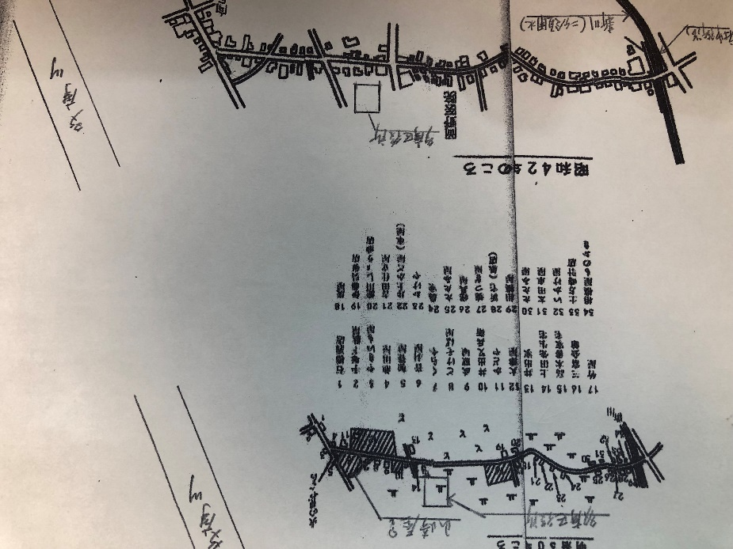
12の大津屋の向かいに山崎屋があり。５の加賀谷の所からおもちゃ屋迄の広い敷地が山崎屋。現区役所の周りは畑。
12 大津屋
５ 加賀谷
昭和42年頃
明治30年頃
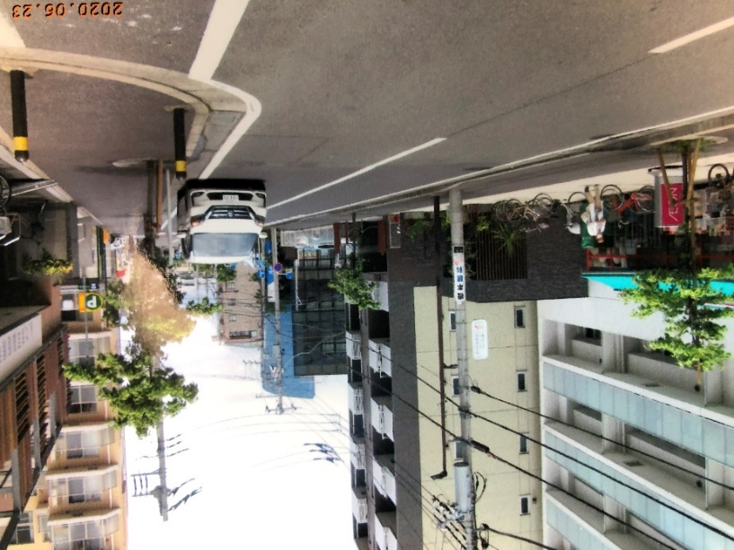
写真の道路は津久井道。上の横断歩道の十字路を右折すると、多摩川方面の津久井道へ。 前面道路の左奥辺りが吉良の4番目の家老である松原多仲が名前を変えて山崎屋として商売をしたと思われる位置。
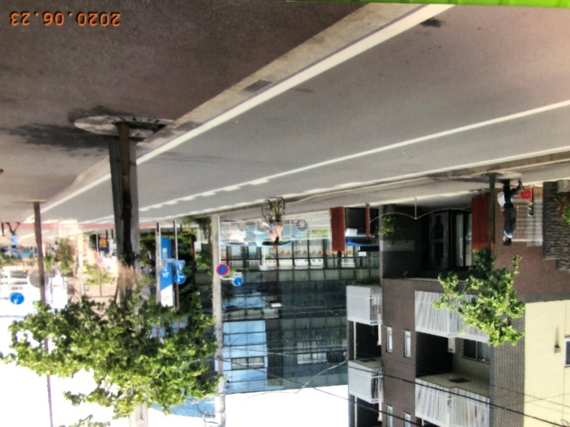
写真の道路上は多摩川方面で手前は府中街道方面。手前の右方向は津久井道の旧道。
賑わっていた所に大津屋が商人として栄えていました。その向かいにも「山崎屋」という大きな店があったそうです。前頁の図（明治30年頃、昭和42年頃）では、大津屋は明記されていますが、明治30年頃の地図には有りません。その山崎屋の番頭の子供の「吉田ふじ」さんの話では、加登屋の所から玩具店（位置は不明）までの広い屋敷を持ち、その店には番頭や小僧が18人も働いていたそうです。山崎屋は暮らしに必要なほとんどの品物を扱い、付近の農家の人に売るだけでなく問屋も商い、手広く村々共との商売をしていた様です。そして吉田さんのお父さんが番頭をしていたことも有ったので山崎屋を調べたところ、山崎屋の祖先は赤穂浪士に討たれた吉良家の3番目の家老と分かりました。
吉良家の家来であったことが知られると住むことが難しくなるので、名前を変え登戸に隠れて商人になり、かなり昔から登戸に住んでいたと思われます。そして山崎屋は明治の初め頃には無くなった様です。3代位続いたのでしょうか。
筆者は戦後の1946年（昭和21年）に高輪泉岳寺の近くの火災で家が消失し、昭和21年から昭和23年まで父方の祖父の家に世話になりましたが、この山崎屋が有ったと言われる場所まで徒歩で３～4分の所にいました。４～6歳の間であり、今回吉良家と縁がある人が住んでいたことを初めて知り、大変驚いています。祖父はもとより、筆者の父、叔父、叔母もすでに他界し、話が聞けないので残念です。
〇吉良家の家老について
- 筆頭家老：斎藤宮内忠長（さいとうくないただなが） 150石取り
筆頭家老ですが討入りが始まった時、左右田孫兵衛重次と長屋の壁を壊して逃げたとか、討入り後に赤穂浪士にお茶を出して機嫌を取ったとも噂される等不名誉な逸話が多いそうです。壊れた壁の穴には「犬猫、家老の他は出入りすべからず」と貼り紙されたそうです(Kusupediaより)。
討入り後の12月16日に吉良上野介義央の首を泉岳寺から返還された時、左右田家老と共に受
け取り、二人の連名の受領書が泉岳寺に所蔵されています。吉良家改易後の消息は不明です。
- 家老：左右田孫兵衛重次（そうだまごべえしげつぐ） 100石取り
米沢藩第4代藩主上杉綱憲（吉良上野介の長男で上杉家に養子に入る）の次男・吉良義周（上野介の孫）が吉良家を相続した時に、義周付の家老になりました。斎藤筆頭家老と同様に、討入りの際に長屋の壁を壊して逃げたという不名誉な噂がたちました。斎藤家老と泉岳寺からの吉良の首返還に立ち会っています（首返還日は1702年（元禄15年）12月16日）。
そして翌1703年（元禄16年）2月4日（旧暦）に吉良家を継いだ吉良義周（よしかね）は信濃高島藩主・諏訪安芸守中虎にお預けとなりました。この時に山吉盛侍（中小姓）と共に、左右田孫兵衛も従いました。義周は虚弱だったので、1706年（宝永3年1月20日に21歳で死去し、吉良家は完全に断絶しました。左右田孫兵衛は義周の死去後、三河国吉良に戻って余生を送ったそうです。1723年（享保8年）死去。享年88歳。
- 家老：小林平八郎央通（こばやしへいはちろうひさみち） 150石取り
元は米沢藩上杉家の家臣で、上杉家から吉良上野介に嫁いだ上杉富子（梅山領院）もしくは上野介に養子に入った吉良義周の付人として吉良家家臣になったそうです。名前の央通の「央」は吉良義央（上野介）、主君から与えられた様で、当初から吉良家の家臣との考えもある様です。吉良邸討ち入りの時は、吉良側で最も活躍した剣客でしたが討ち死にしました。平八郎の娘は、後に「鏡師」中島伊勢に嫁ぎ、その子が葛飾北斎との伝説がある様です。真相は不明ですが、事実ならば北斎は平八郎のひ孫（孫の子）です。真相はいかに・・・。
- 家老：松原多仲宗■（まつばらたちゅうむね■） 100石取り
公益財団法人 大倉精神文化研究所から2019年3月28日発行の「討入り後の吉良家家臣連署状写についての一考察」（小林輝久彦著）には、「元禄16年正月10日 松原多仲宗■（花押―署名の代わりに使用される記号・符号）」との記載があり、判読不能の文字（■印）と記載されています。
吉良上野介の用人であり、わりと上野介の傍にいつも従っていた様です。詳しい資料は有りません。討入り後の松原多仲については消息がつかめていません。
以上、吉良家の4人の家老たちを確認すると、小林平八郎は討ち死、残るは討ち入りの時逃げた不明誉の斎藤筆頭家老と左右田家老、そして吉良上野介の用人であり、いつも吉良のそばについていたと思われる松原家老の３人が討ち入り後も、生存していました。斎藤はその後消息不明で、高齢と想像します、左右田は討ち入り23年後に死亡、残るは吉良上野介の用人の松原多仲が吉良を弔いながら」名前を変えて、登戸に「山崎屋」を始めたと、筆者は思います。「津久井街道登戸・生田・柿生を訪ねて」の本の記述の中には、三番目の家老と記載されていますので、3番目の家老は松原多仲で正しいと思います。
討入りが1703年なので、山崎屋の立上げ準備で10年間としても、1713年頃から幕末1868年までの約150年もの長い間の商売をしていたのでしょうか。昔から津久井道は東海道の脇街道として、人は勿論のこと物資の輸送に使われた宿町です。徳川家康の指示で二ケ領用水が造られ、川崎市は江戸への食糧の生産地で農民はもとより近辺には職人も多かった様です。登戸の渡しで東京側も農家が多く、商売が成りたったのでしょう。もし「山崎屋」についてご存じの方がいれば、お教え願います。
〇筆者と「忠臣蔵」「赤穂事件」との関係の強さと思い
毎年年末を迎えると、映画やテレビで、放映される忠臣蔵は「吉良は悪い」「47士」は主君の仇を討った「義士」ですが、江戸城内松の大廊下の刃傷事件から討入りまでの約2年弱の大石内蔵助以下の義士側や吉良側の「表面に出ない話題」をご紹介しています。
川崎市と浅野家、吉良家の関わりがある事も紹介しています。「赤穂事件」は江戸時代にも大変話題性が高い事件で、江戸時代にも多くの赤穂事件を記録した資料が有りますので、興味がある方はぜひ調べると良いと思います。す。筆者の人生で「赤穂事件」または「忠臣蔵」の話題が近所で発見できた「縁」に驚いています。この不思議な縁をご紹介します。
- 筆者は現在の東京都港区高輪の高輪台小学校の裏門の前で「生まれ」ました。ここから「泉岳寺」まで徒歩で約600ｍです。母方の叔父・叔母は筆者の自宅より泉岳寺に近い場所に住んでいたので、「忠臣蔵」の義士たちの話題を聞かされていたと思いますが記憶に有りません。1946年（昭和21年）近隣からの失火で自宅を焼失し、戦争の被害が避けられたのに直近の高輪消防署が対応出来なかったことは不思議でした。
- 1946年（昭和21年）から1949年（昭和24年）1月迄、父方の祖父の居た「登戸」に引越しました。現在の小田急線の向ヶ丘遊園駅まで徒歩で2～3分で、多摩区役所までは1～2分の所でした。当時の駅名は稲田登戸駅で、西口からバス、東口から向ケ丘遊園へと猿が乗った豆電車が走り、その後はモノレールに変わりました。この登戸に「吉良家の3番目の家老」と思われる松原多仲が名前を変えて「山崎屋」の屋号で商売をしていた事を津久井道の資料で知りました。旧津久井道の山崎屋があった場所までは、祖父の家から3～4分の所で、近くに住んでいながら知りませんでした。今考えると、、幼稚園の友達と遊びまわっていたエリアでした。
- 「小杉十字路の泉沢寺は吉良家の菩提寺だった」。その②の中でも紹介しました赤穂義士に討ち取られた吉良上野介義央の親戚となる、奥州（現在の岩手県）や武歳（現在の世田谷・横浜）を納めて来ていた「吉良家」の菩提寺となる泉沢寺が、「世田谷のボロ市」の発祥の寺であり、ボーイスカウトの会合帰り、約10年間、歴史のあるお寺さんと知らずに前を通っていました。
筆者が社会人となってからの忠臣蔵・赤穂事件との縁と驚きとは、吉良上野介の江戸城近くの屋敷から本所、回向院の裏に屋敷替え （現在の両国橋近く）させられた「屋敷」、大石内蔵助、討ち入り前の最後の打ち合わせを行った「深川八幡」（現在の富岡八幡宮）前の大茶屋で行われた「深川会議」、そして討ち入り後の47士の泉岳寺への引き上げルートの、両国橋を渡らず墨田川沿いに下り、永代橋を渡り、八丁堀～鉄砲洲稲荷～浅野内匠頭江戸屋敷（現在の聖路加国際大学）～海沿いの道を使い、品川泉岳寺で主君の墓前報告に「縁」があるのです。
筆者は建設会社に入り、1985年～1988年（昭和60年～昭和63年）かけて、中央区の永代橋から少し下った墨田川沿いに高さ100mの高層建物を２棟の建設に携わりました。この工事の「新年の安全祈願」が富岡八幡宮（深川八幡）様で、3年連続で祈願に行きました。
根切土は特注の大型ベルトコンベアで直接ダルマ舟に積込み、横浜の埋立て地に運び、近隣にダンプ車での迷惑を掛けない様に自社の土木の協力で墨田川を下り、海上輸送をしました。この現場の施主側の建築監理のトップの方が武蔵工業大学（現東京都市大学）の建築科の大先輩との出会いでした。筆者は工務長として大変お世話になりました。
筆者は長年施工部門に携わりましたが、この様な施主側での出会いは初めてでした。他のJＶ工事では他社から赴任した武蔵工業大学出身の後輩と工事に携わったことは有りました。この年の、着工して間もなくの1985年8月（昭和60年）時に、皆様も良くご存じの後楽園ドーム工事や日航の御巣鷹山への墜落事故がありました。施主側の先輩や工務長であった筆者と工事の打合せを共にしてきた日建設計の工務の方が大阪出張時に同乗して亡くなりました。この方とは何度も工事費や他の打ち合わせをさせて頂きました。着工して間もない夏休み中のことで大変驚きました。中央区の地図を広げると、現場の横を通過して佃島に渡る中央大橋は、当時は有りませんでした。この近くには鉄砲洲稲荷もあり、工事現場の近くで施主側の今は亡き先輩と良く食事をしました。
47士達はこの工事のすぐ近くを通過し、隅田川の川下の浅野家江戸上屋敷（現在の中央区明石町の聖路加国際大学）に向かって歩いて行ったのです。「浅野内匠頭は江戸在留中に本所の火消し大名で活躍したそうです」と、お店の方から聞いたことを思い出します。永代橋から江戸上屋敷沿線の今の地元住民達は、浅野内匠頭のことを良く知っていました。
大石内蔵助が川崎市の平間村から最後の江戸入りをし、1702年（元禄15年）12月2日に深川八幡様の前の大茶屋で討入りの詳細の打合せ（深川会議）をした後で、討入り成功の祈願を掛け、手を合わせて行った八幡様と思います。
筆者が先ほど出会った隅田川沿いの工事は「住友ツインビルディング工事」でした。その後、長野県軽井沢でオーナー関係の２つの建物を完成させて再び東京に戻り、ツインビル工事から6物件目の時に建築部長兼第4代目の第一建築営業所長になりました。しかし諸事情で現場所長も兼務し、営業所は新木場でした。そして中央区、江東区、江戸川区、墨田区、荒川区、葛飾区、足立区、北区の8区の営業から現場所長の統括をすることになりました。55歳から59歳までの営業所長時代、毎年の「新年の安全祈願」は営業所の幹部たちと深川の富岡八幡宮の社殿に上がってのお払いが、新年の最初の行事でした。今回の赤穂事件を調べて行くと、筆者は大石内蔵助より多く富岡八幡宮（深川八幡）に手を合わせていたのかと思うと、大変な驚きです。
先程の隅田川沿いの「住友ツインビルディング工事」の所長はその前に両国の新国技館を担当しました。この所長と新国技館が始まる前に会う機会があり「新国技館新築工事」の参加を依頼しましたが、既にスタッフが決まっていました。この所長は新国技館の次がこの「住友ツインビルディング工事」の担当所長になり、筆者も参画しました。この所長は「池袋サンシャイン60」にも従事し、オイルショックでの中断前までは工事計画を担当していました。筆者が都内８区を担当する営業所長になリ、新国技館も営業所の管轄の大事な施主となりました。何か国技館より依頼が出れば、筆者は営業所から車で47士が隅田川にそって両国橋から永代橋に向かったルートを逆に利用して新国技館まで往復しました。これが一番早いルートでした。
国技館近くの「東京江戸博物館」の建物も新国技館とは異なる所長が担当し、工事中に何度か見学に通いました。今思うと、吉良の屋敷、47士の「深川会議地や富岡八幡宮、討ち入り前の吉良邸の監視役の家、討ち入り日の集合場所、そして最後に討ち入り成功後の泉岳寺への集合場所、そして討ち入り成功後の泉岳寺へのルート」は、仕事の営業で飛び回っていたエリアでした。吉良家・討入りの「義士」達との縁が、大いにあることは不思議です。
- 「大石内蔵助と川崎平間村の称名寺そして軽部五兵衛」
大石内蔵助が討入りの為、京都から最後の江戸入りに出発し、江戸に入る前に平間村の軽部五兵衛に大変お世話になったと記されています。筆者が溝口の現在の地に引越して70年以上になりますが、自宅の斜め前の家が「軽部家」でした。親戚が高津区の坂戸にいることは昔から聞いていました。川崎市の中でも「軽部」の苗字は高津区内でも約10人です。川崎市幸区の個人電話帳がなくて分かりませんが、近隣の軽部家の先祖は京都の武士の出身で、内蔵助がお礼に平間村の軽部家に置いて行った刀の話しもご存じで、今はその刀がどの様になっているかは不明です。近隣の軽部家と平間の軽部家との繋がりは驚きで、「赤穂事件」「忠臣蔵」の話題に近隣に長年住みながら、最近知ることに何かの縁だと感じます。皆様も同様な不思議な縁や繋がりが身近に有るのではないでしょうか。
〇浅野内匠頭と吉良上野介の子孫は？
浅野家は前に紹介した様にお家復興は弟である大学が行ったので、内匠頭の子孫はいません。
筆者が調査した範囲では、大学の子孫も良く分かりません。吉良上野介の子孫も、上野介の血縁者は上杉家に出した長男の綱憲の子供義周（上野介の孫）を後継者としたが、討入り事件後義周は信濃高島藩にお預けとなり、虚弱で若死にして上野介の血のつながった子孫は途絶えてしまいました。
吉良姓を名乗っても、上野介後の繋がりではありません。しかし、逆に上杉家に出した長男は、
上野介の血縁の子孫が上杉家を継いで、現在も健在です。
（註１）世田谷城：世田谷区豪徳寺にあり、1590年（天正18年）豊臣方に接収され廃城になった。徳川家康の江戸所改修時に世田谷城の木材や石材が転用された。

支部の活動

①2022.12.17（土）に川崎支部総会（世田谷キャンパス 新7号館73C教室）と人間科学部井戸ゆか
り教授による講演会を開催しました。「子どもの成長を見据えた良好な親子関係を築くかかわり
方」。
・タイミング良く子どもの会話に返事をすることで愛着が生まれる。「人見知り」は自分（幼児）
をお世話する人との区別出来る証拠。眼を見て話す。子どもが独立すると、心に穴が開く「空
（から）の巣症候群」にならない為には、心を寄せられる趣味を持つ。
・井戸教授の講演会はシリーズ化するので、次回は2023年夏～秋頃に開催予定。
②2023.02.18（土）は第2回親子で遊ぼう!!（横浜アンパンマンミュージアム）で、参加した家族に
は支援金1,000円を現地でお渡しします。

ご存じですか
トマトのリコピン酸は朝食べると吸収率が最大！
トマトのリコピン酸摂取は、ベストは朝です。昼の1.3倍、夜の1.4倍吸収率がアップする上に、吸
収される時間も、朝が3時間、昼が11時間、夜が7時間と最速です。リコピンは油を使用した調理
法で、吸収率がアップするのでオリーブ油と合わせるとGOOD！

皆様のご意見・ご感想をお待ちしています。（連絡先：k_yamagishi@hexel.co.jp 山岸宛）

